**تمرین A02-10 CSS**

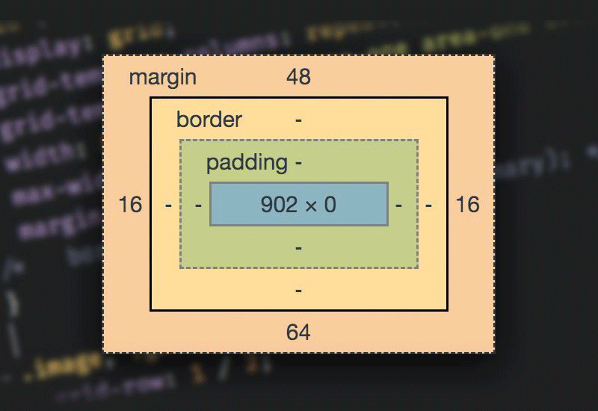

با استفاده از ویژگی **padding** در CSS می‌توانیم حاشیه درونی عناصر را تنظیم کنیم. به عنوان مثال:

**<p** style=" border:solid 5px black; padding:20px;"**>**

در واقع ویژگی padding فاصله بین بخش content و بخش border را تعیین می‌کند.

در مثال بالا به ویژگی padding تنها یک پارامتر (20px) داده شده است. اما این ویژگی می‌تواند بصورت چند پارامتری هم مقداردهی شود. در زیر انواع مقداردهی به ویژگی padding را همراه با توضیح آن آورده‌ایم.

تک پارامتری: اگر به ویژگی padding تنها یک مقدار داده شود (مانند مثال بالا) این مقدار برای چهار جهت عنصر (بالا، پایین، چپ، راست) در نظر گرفته می‌شود. در مثال بالا، عنصر p از چهارجهت خود مقدار 20px حاشیه از درون (padding) گرفته است.

دو پارامتری: اگر به ویژگی padding دو مقدار داده شود. مقدار اول برای جهات Y (بالا و پایین) و مقدار دوم برای جهات X (چپ و راست) در نظر گرفته می‌شود.

**p** style=" border:solid 5px black; padding:5px 20px;"**>**

چهار پارامتری: اگر به ویژگی padding چهار مقدار مختلف داده شود. اولین مقدار برای جهت بالا (top)، دومین مقدار برای جهت راست (right)، سومین مقدار برای جهت پایین (bottom) و چهارمین مقدار برای جهت چپ (left) درنظر گرفته می‌شود.

**p** style=" border:solid 5px black; padding:5px 10px 15px 20px;"**>**

در این مثال حاشیه درونی (padding) عنصر p موردنظر از بالا 5px از سمت راست 10px از سمت پایین 15px و از سمت چپ 20px تنظیم شده است.

علاوه بر این، چهار ویژگی دیگر هم وجود دارند که از ویژگی padding مشتق شده‌اند. این ویژگی‌ها می‌توانند برای مواقعی که قصد دارید تنها برای یکی از جهات ویژگی padding را تنظیم کنید مناسب باشند. همچنین این ویژگی‌ها تنها یک مقدار دریافت کنند.

ویژگی‌های مشتق شده از padding:

padding-top (حاشیه درونی از بالا)

padding-bottom (حاشیه درونی از پایین)

padding-left (حاشیه درونی از چپ)

padding-right (حاشیه درونی از راست)

**کار با ویژگی margin**

با استفاده از ویژگی margin در CSS می‌توانیم حاشیه بیرونی عناصر را تنظیم کنیم.

**<p** style="border:solid 5px black; margin:20px;"**>**

در واقع ویژگی margin فاصله از border تا دیگر عناصر اطراف را تعیین می‌کند. ویژگی margin هم می‌تواند دقیقا مانند ویژگی padding بصورت تک پارامتری، دو پارامتری و چهار پارامتری مقداردهی شود. جهت‌هایی که برای پارامترهای مختلف درنظر گرفته شده هم دقیقا مانند ویژگی padding است.